Seminarul 3 – DE
Polarizarea TB cu divizor rezistiv. Determinarea amplificării de semnal mic
Polarizarea TB de tipul pnp
P1. În circuitul din fig. 1 tranzistorul bipolar pnp se caracterizează prin U_{BE}=-0,56V şi β=140. Să se determine:
- PSF-ul tranzistorului;
- Amplificarea de semnal mic a circuitului, A_{u};
- Prin motivare, conexiunea în care se află tranzistorul.
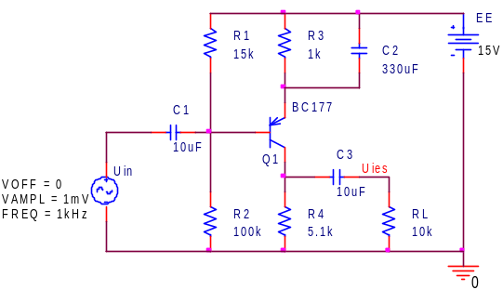
Fig. 1.
Rezolvare
- Se aplică echivalarea Thévenin (fig. 2).
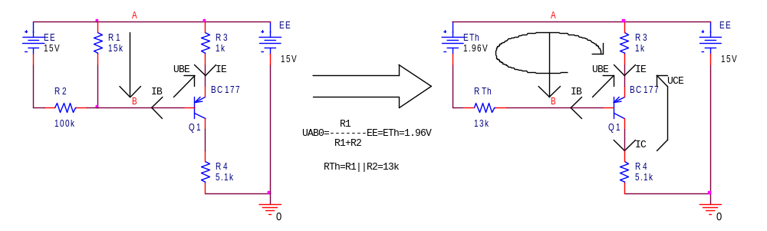
Fig. 2.
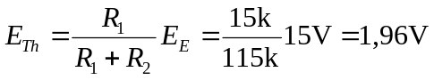
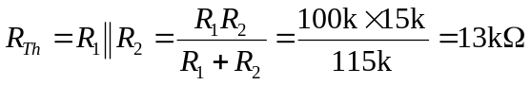
Curentul de bază prin tranzistorul Q₁:
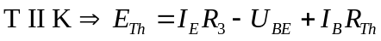, dar 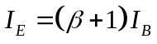,
şi astfel 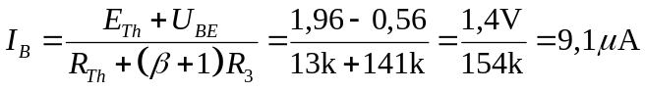
Curentul de colector al Q₁ devine: iar cel de emitor:
Tensiunea colector-emitor, U_{CE} se determină aplicând T II K pe ochiul care conține U_{CE}:
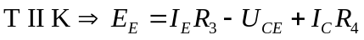, de unde
În PSF tranzistorul se caracterizează prin:
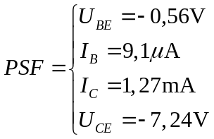
Parametrii de semnal mic:
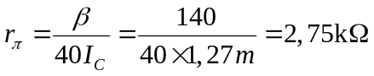

- Amplificarea de semnal mic a circuitului se determină pe schema echivalentă din fig. 3, b

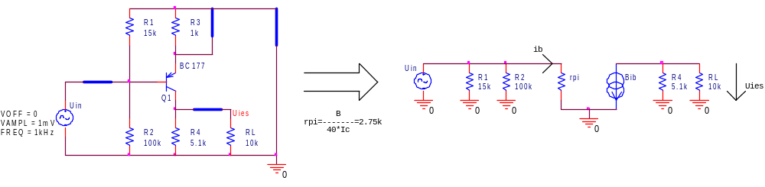
a) | b)
Fig. 3.
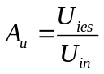
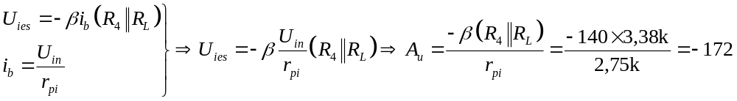
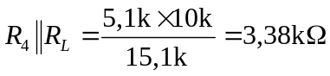
- TB se află în conexiunea emitor-comun (EC) deoarece semnalul se aplică în bază şi se culege din colector.

Polarizarea TB cu divizor rezistiv în bază şi emitor nedecuplat
Determinarea amplificării de semnal mic

P2. Se dă amplificatorul cu sarcină distribuită din fig. 4. TB se caracterizează prin: U_{BE}=0,67V şi β=165. Să se determine:
- amplificarea în tensiune, A_{u};
- rezistența de intrare a circuitului, R_{in}.

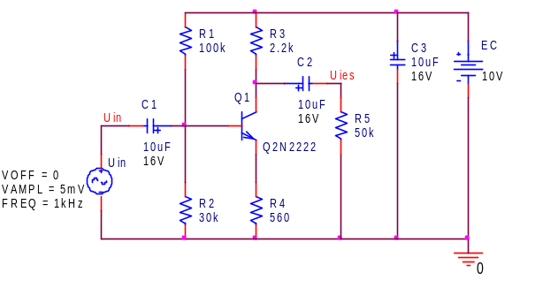
Fig. 4.

Rezolvare

- Se aplică echivalarea Thévenin. Rezultă circuitul echivalent de c.c. din fig. 5:

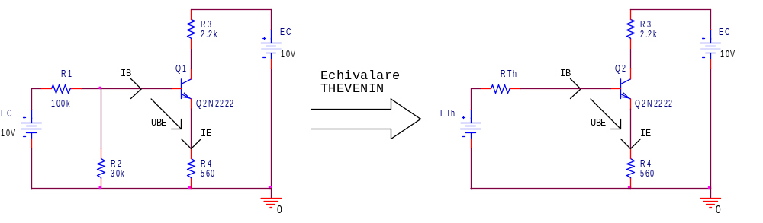
Fig. 5.
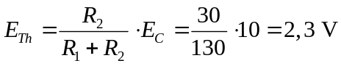
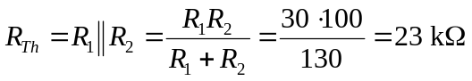
T II K pe ochiul care conține U_{BE}:
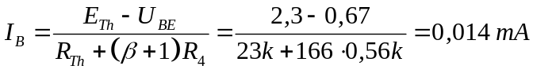
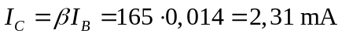
Parametrii de semnal mic:
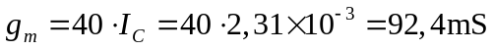
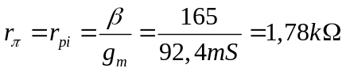
Schema echivalentă de calcul în c.a. are forma din fig. 6, b.

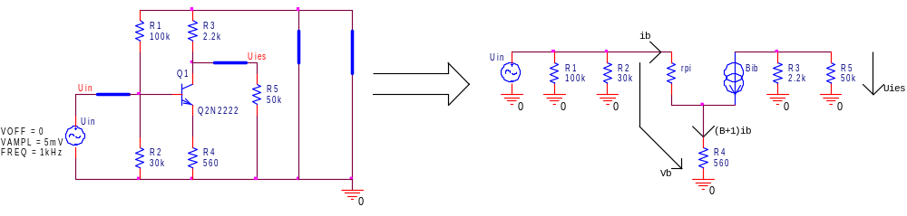
a) | b)
Fig. 6
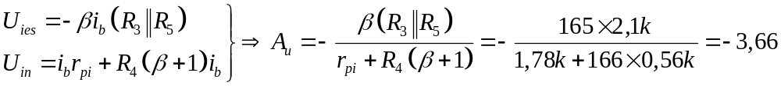
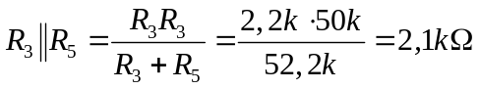
b) Rezistența de intrare este acea rezistență, ”văzută” în regim dinamic, de generatorul de semnal U_{in}.
Se observă R_{in} este formată din R₁ în paralel cu R₂ și totul în paralel cu rezistența dinamică ”văzută” între baza tranzistorului și masă, R_{in,TB} (fig. 7).
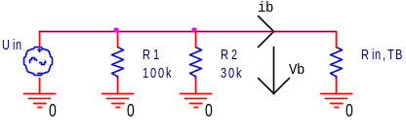
Fig. 7.
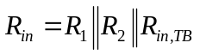
Rezistența de intrare a tranzistorului, R_{in,TB}, se determină în regim dinamic ca raport dintre potențialul din bază (V_{b}) și curentul de bază (i_{b}), aplicând legea lui Ohm:
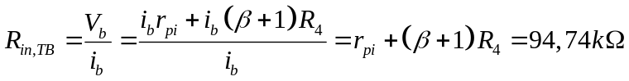
Rezultă 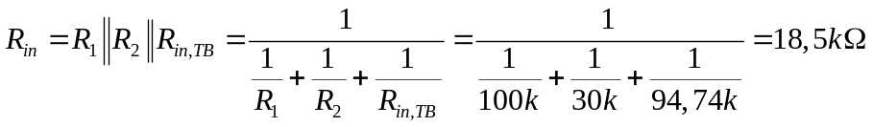

Teme de casă:
T1. Determinați amplificarea în tensiune, A_{u}, pentru circuitul din fig. 1, dacă NU se conectează condensatorul de decuplare C2.

T2. Determinați rezistența de intrare a montajului din fig. 1, în 2 cazuri: (1) C2 conectat şi (2) C2 absent.

